Dôvera AVLS preplácanie vyšetrení v zástupe – Softprogres
- Pacienta vyšetreného v zástupe zadávam do ikony N (nekapitovaný).
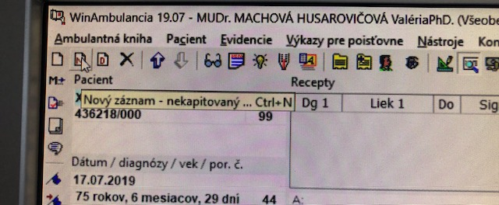
- V hlavnej tabuľke zadám do stĺpca Zástup kód zastupovaného lekára (presne ako pri zadávaní odporučenia na preskripčne obmedzené lieky).
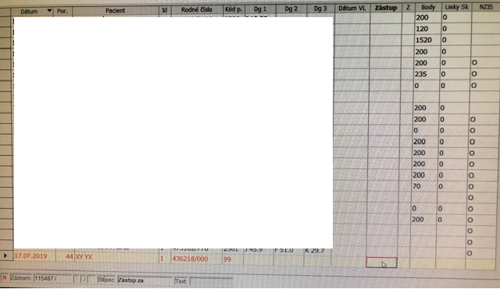
- V bodovaní skontrolujem, či je v stĺpci T zadané písmeno N (až vtedy sa v dávkach ukáže pacient ako nekapitovaný a výkony 1, 4, 8, 250 budú preplatené).
